把握窗口期机遇，坚定做大做强产数业务
近年来，产数业务成为三大运营商收入增长的主要驱动力，增量收入贡献高达60%-80%。24年前三季度，中电信产数业务增速陡然下降，失去拉收关键动能，对保持大盘收入增幅带来极大压力。分析发现，产数发展难题除经济下行的客观原因外，也暴露出传统业务优势渐失、新型能力提升不足、自身发展政策制约过多等问题。建议在政策宽松和市场预期增强的窗口机遇期，通过内部政策适度松绑、推动能力持续转型增强、引导传统产数业务有序竞争和良性发展等措施实现产数份额有效提升，为企业营收稳健增长提供坚实基础。

一、中电信产数业务陡然失速，业务发展面临挑战

（一）产数整体增速明显下降，拉动收入能力已低于基础业务
2021~2023年，产数业务增速较快，成为营收增长的关键动能，产数累计收入增速均达两位数，对增量收入的贡献保持在50%以上；到2023年，占收比3成的产数业务贡献约7成的增量收入（68.4%）。
进入2024年，产数业务增速陡然下滑， Q3累计收入增速同比下降9.53PP，拉收能力由去年底的4.65%降至1.46%，对总体收入增速（3.57%）的贡献降至40%左右。
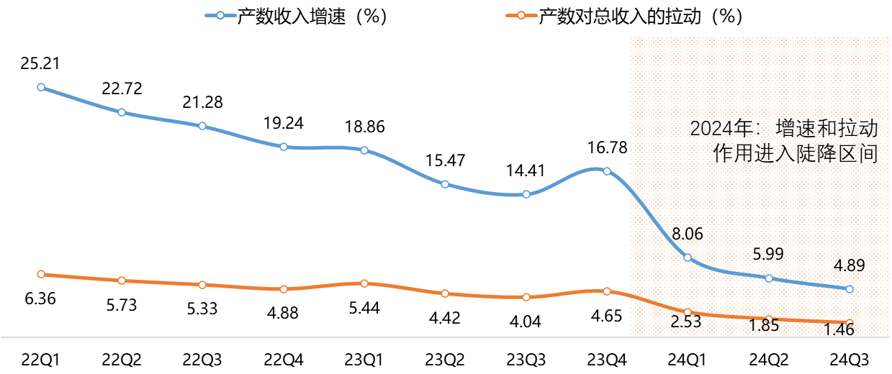
图1：产数收入增速及对总收入的拉动趋势图（注：季度累计收入同比）

（二）重点产数业务发展不及预期
从产数业务大类上看，组网专线收入增速从2023年的5.6%下降至2024年三季度的2.02%，增长低迷；更严重的是，被寄予厚望且收入占比最高的云及平台业务增速高位跳水，增速从37.65%陡降至6.90%；IDC业务虽有触底回升的倾向，但增速仅2.35%，远低于我国行业增速（25%）。
表1：核心产数业务增速对比

（三）省公司产数增速全面下滑，较多省份出现负增长
截至24年三季度，集团产数增速从14.41%下降至4.89%，其中南方21省从17.25%下降至7.21%，北方10省从17.62%下降至-1.41%。除宁夏、西藏、内蒙古、河北外，其它省分公司产数收入增速均出现同比下降，其中增速下降超过10PP的有17个省，下降超过20PP的有10个省；除同比增速全面下降外，有10个省公司产数收入出现负增长，其中包括广东、福建、湖北等南方大省和山东、河南等北方大省。
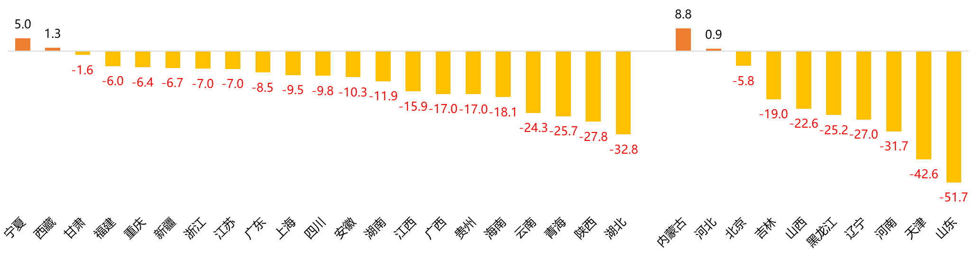
图2：24Q3产数累计收入增幅较23Q3变化（PP）

二、产数业务发展降速的原因分析
产数业绩表现不佳，与中电信加速“战新”布局、拓展第二曲线的转型目标形成强烈反差。除了总体经济下行原因外，更暴露出传统业务优势渐失、新型能力提升不足、发展政策制约过多等三个关键问题。

（一）双线、IDC等传统业务优势渐失
1、双线同质化严重，低价竞争加剧，导致增收困难
调研发现，对于双线类业务，友商的低价竞争影响进一步扩大，不仅大面积推行较电信优惠1/3以上的低价策略，甚至在要客的国际专线抢夺中，推出不到电信1/10的价格。同质化价格内卷大幅压低了新客价值，对收入产生直接影响，以南方某大省为例，前三季度新客收入由从去年同期正增长11%直接掉落至负增长12%。
2、IDC转型不达预期，未能在新型领域获取应有的份额红利
中电信IDC业务受到资源老旧、环评无法满足监管要求等多方面因素制约，在IDC到AIDC的转型发展中，未能占据有利地位，面临新增发展不足，原有客户大量退租的困境；今年仅实现2个PP的增长，不及国内IDC整体市场增速的1/10，与近年大模型快速发展、算力建设及租用需求高涨的产业趋势明显不符。

（二）解决方案创新、专家型销售、敏捷交付等新型能力提升不足
1、现有能力供给与客户需求有差距
省公司调研反映，在产数市场，客情关系的影响力走弱，客户更重视解决方案的技术支持和交付能力。电信在方案创新、技术型销售、敏捷交付等满足客户个性化需求的能力方面，相比华为、阿里等专家型供应商存在较大差距。如，上海市高级人民法院原本使用阿里云，出于安全性合规性考虑，主动联系电信，希望将数据和系统迁移到天翼云，但电信缺乏相应的技术承接能力，最终导致项目流失。
2、战新专业公司拳头产品供给能力仍不足，未能有效拉动产数业务发展
以七融为代表的战新业务板块，对产数收入贡献较小且提升慢。专业公司作为战新业务研发和运营的主体单位，目前仍处于培育期，收入占比低。截至2024年三季度，6个主要战新专业公司总收入占集团产数总收入比为18.15%，较去年提升不足3PP。其核心原因在于缺乏有竞争力的拳头产品，以及二次开发能力不足，导致自融率相对较低。截至8月，全国七融率只有18%，落后考核要求4个PP。
表2：战新专业公司收入占产数收入比
产品单位 |  | 2023年占产数收入比（%） | 2024Q3占产数收入比（%）
专业公司 | 安全公司 | 0.03 | 0.47
专业公司 | 云公司 | 14.23 | 15.62
专业公司 | 数字生活公司 | 1.02 | 0.88
专业公司 | 卫星公司 | 0.28 | 0.38
专业公司 | 天翼视联 | / | 0.25
专业公司 | 物联网公司 | / | 0.55
合计 |  | 15.56 | 18.15

（三）产数业务发展政策制约过多，不能灵活适应竞争发展要求
政策约束主要体现在利润率红线和应收账款坏账风险防范。经济环境和财政资金紧张等因素影响下，政企客户支付能力下降，产数业务呈现较大比例的应收风险，各地公司随之收紧发展策略，产数市场拓展力度下降；以某省为例，政企业务发展单量较去年下降8%。此外，ICT项目弃标率持续高位，不仅导致产数自身减收，且进一步减弱对云、网、战新业务的发展拉动；以某大省为例，ICT项目弃标率近6个季度均值高于35%，其中，重大项目（>300万元）弃标率近30%。

三、产数发展迎来政策和市场双利好的窗口期
随着一系列促进政策推进经济环境好转，未来经济预期较长时间保持中速以上增长，对产数业务发展带来有效市场支撑。

（一）近期出台的宽松政策对产数市场构成利好
9月人民银行出台2015年以来最全面的宽松政策，包括降低存款准备金率和政策利率等；10月国办发布一揽子增量政策，多维度统筹推动经济复苏；近日中办、国办印发《关于解决拖欠企业账款问题的意见》，加强政府投资和采购项目价款结算监管，“拟一次性增加较大规模债务限额置换地方政府存量隐性债务”。相关政策松绑预期可大幅改善市场主体预期，缓解经济下行压力，同时对产业供应商维护应收账款权益、提振产业发展信心带来积极影响。

（二）产数市场仍将迎来持续高位扩张预期
业界普遍认为，未来在加快推动低空经济、智能制造、人形机器人、脑机接口、6G等新质生产力，以及推进智能制造、培育智能工厂和新型城镇化及城市更新等多个领域将产生巨大的产业数字化发展机遇。企业级ICT市场自2024年起以9％的年复合增长率增长，云计算占比将进一步提升，其中公有云和私有云市场约为20-30%的增速，IaaS业务五年复合增长率达15.6%；物联网连接量复合增长率约为 16%（其中制造、医疗、交通等典型行业均将在20%以上）；5G定制网则将有持续超过100%的增速。

四、建议把握窗口期机遇，多措并举做大做强产数业务
根据测算，电信产数市场份额如果从当前的6%提升到7%，可望拉动总收入增长超过5PP。建议在政策宽松和市场预期增强的机遇下，进一步强化产数战略地位，采取有效策略，加快提升产数市场份额。

（一）顺应国家和市场发展趋势，适度松绑政策约束
基于国家宏观政策和市场形势变化，建议集团适度松绑ICT项目利润红线和应收账款约束政策，以做大市场份额为首要指标，有效提升ICT项目的签单能力和量效。江苏、广东、浙江、山东、福建、河南、四川、湖北、安徽、湖南等 10省第二产业增加值占全国64%，是产数业务规模发展的重点区域，尤其需要给予适度激进的策略指引，降低弃标率，抢占市场。

（二）着力增强能力转型，为产数新型赛道铺垫成长基础
一是要加快打造拳头战新产品，驱动产数高质量发展进阶，促进省公司在解决方案中放心增加“七融”创新的技术标签，实现从连接融合服务向能力融合服务转型；以大幅提升自融率为目标，实现战新业务对收入增长的有效拉动。二是产数人才队伍能力转型，加快培育当前亟需的技术性销售和方案创新能力，缩小与华为、阿里等专家型供应商的差距，确保ICT项目招投标市场份额。

（三）推进行业有序竞争和良性发展，扭转传统优势产数业务发展困局
传统优势产数业务是稳定整体收入增速的基础底座。一是双线业务同质化竞争不可避免，建议由集团层面响应国家“强化行业自律，防止内卷式恶性竞争”政策，会同中移动、中联通启动价格协商机制；二是要加快IDC业务资源改造，向智算型产数能力转型，满足智算发展快车要求，在资源布局上平衡运营效率和成本，优先保障高需求区域的市场拓展需要。三是挖掘5G专网应用场景，借助5G-A等技术突破，实现从备份、网络补点等外围应用向工业数采、移动组网等深入突破，带动工业产数高增长。

科智咨询《2023-2024年我国IDC行业发展研究报告》：2023年我国整体IDC业务市场规模为5078.3亿元，较2022年增长25.6%
IDC 2024年《全球ICT支出指南：行业与企业规模》：自2024年起中国企业级ICT市场以9%的复合增长率增长，2028年规模达3,600亿美元
IDC 2023年《中国物联网连接规模预测，2023 — 2027》：2023年中国物联网连接量超66亿个，未来5年复合增长率16.4%
中商产业研究院：我国5G专网市场2021—2026年的复合年均增长率为108.2%
以中电信ICT业务占企业级ICT整体市场份额约为6%，中电信2024收入同比增幅4%为基础进行测算

